**5Лабораторная работа №3**

*Тема: SQL. Операторы модификации данных.*

**Цель работы:** Получение практических навыков работы с СУБД и языком SQL (операторы insert, update, delete, truncate).

**Задание:**

**1)** внести данные с таблицы, созданные на предыдущих лабораторных работах, используя оператор INSERT (не менее 3 строк у каждую таблицу);

**2)** изменить данные в таблицах, используя оператор UPDATE (не менее 3 изменений);

**3)** внесите данные в одну из таблиц из другой таблицы (если нет подходящих данных создайте дополнительную таблицу и нанесите данные в нее);

**4)** удалить часть данных из заполненной таблицы, используя оператор DELETE;

**5)** удалить оставшуюся часть данных с просмотром удаленных полей, используя оператор DELETE и инструкцию RETURNING;

**6)** удалите данные из другой таблицы, использую TRUNCATE;

**7)** восстановите данные в таблицах, использую свои коды из пункта 1 (чтобы для следующей лабораторной работы таблицы были заполнены).

Шаг 1. Заполнение таблицы.

Данный шаг был выполнен еще в Лабораторной работе №1 и 2. В данной лабораторной работе буду работать с таблицей, созданной в Лабораторной работе №2. INSERT – команда добавления данных. Важно заполнять таблицы в том порядке, в котором они были созданы.

Код создания:

Код заполнения БД:

create table price_book

(

id integer primary key,

fk_id_book integer,

name_book varchar(30),

price integer,

discount_price integer,

foreign key (fk_id_book) references books(id_book)

);

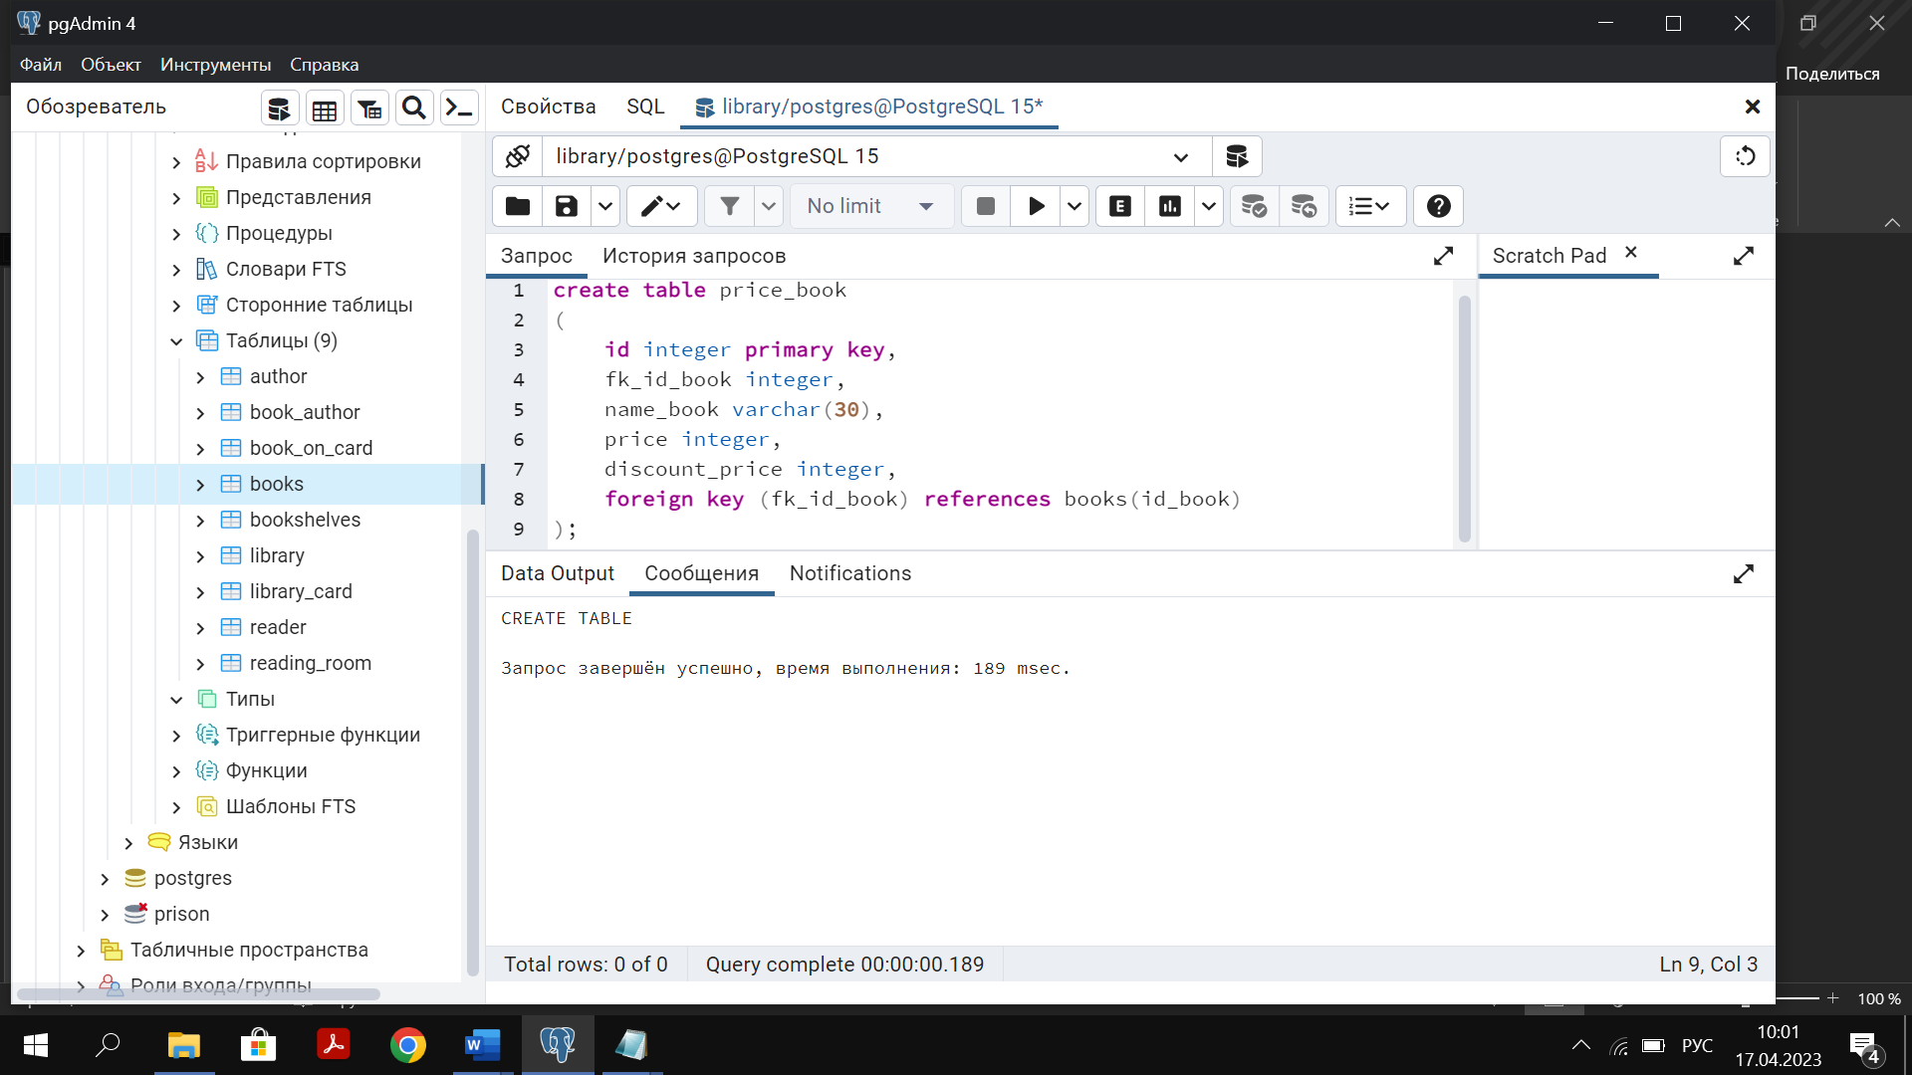

Рисунок 1 – создание таблицы.

Код заполнения:

insert into price_book values

(1,1,'Война и мир',100, 0),

(2,2,'Ревизор',200, 50),

(3,3,'Отцы и дети',0, 0),

(4,4,'Дубровский',400, 100),

(5,5,'Мертвые души',250, 150);

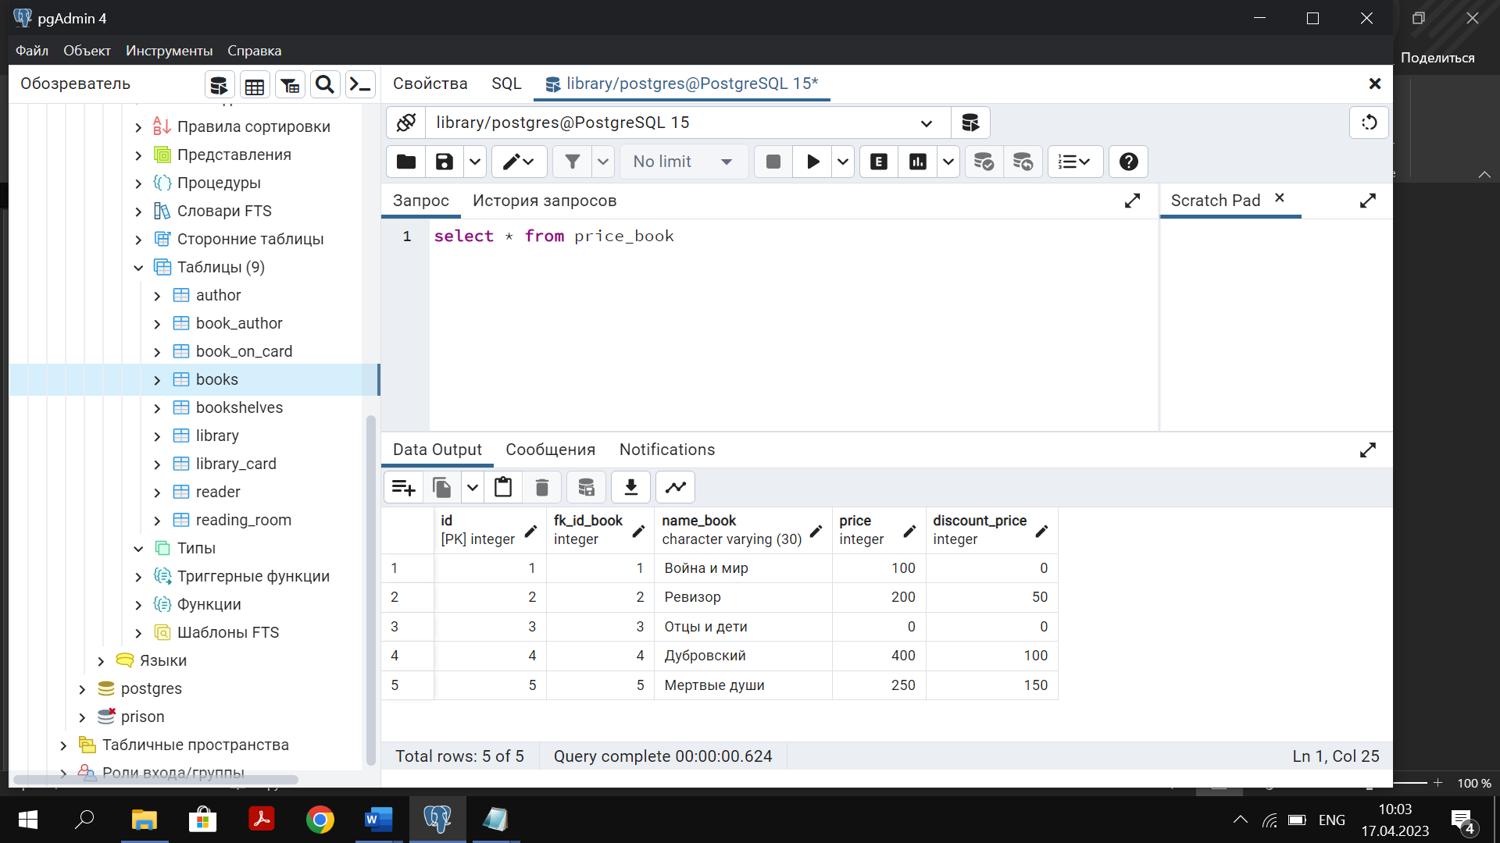

Рисунок 2 – заполнение таблицы.

Шаг 2. Изменение данных. UPDATE.

UPDATE изменяет значения указанных столбцов во всех строках, удовлетворяющих условию. В предложении SET должны указываться только те столбцы, которые будут изменены.

Синтаксис:

update price_book

set price = price + 100;

select * from price_book

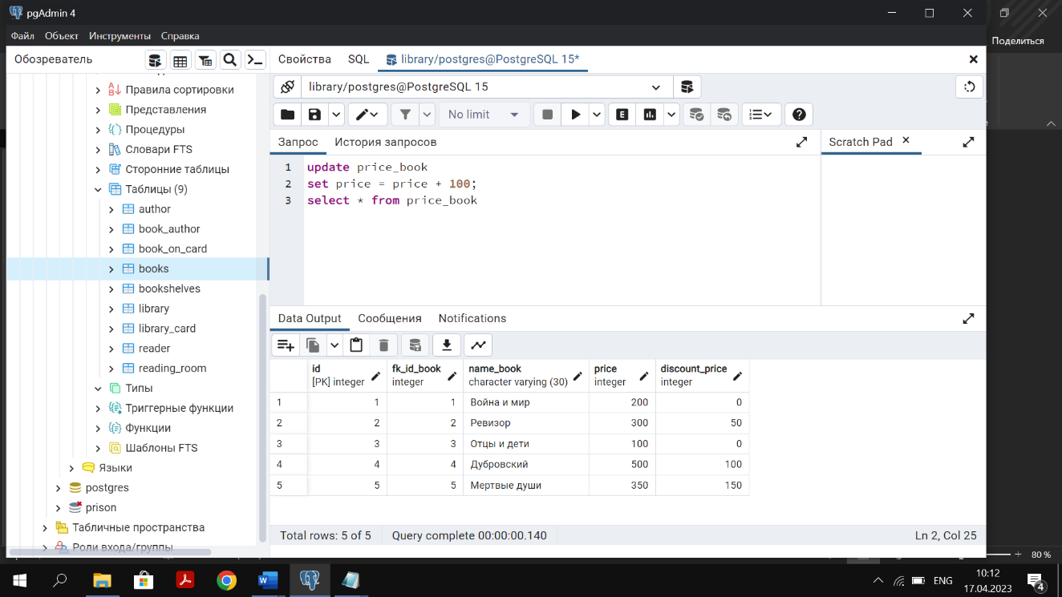

Рисунок 3 – Изменение столбца price.

Шаг 3. Внести данные из одной таблицы в другую.

Для выполнения данного шага, создам отдельно две таблицы и одну из них заполню.

Имя таблиц: book_library_1 и book_library_2

Имя столбцов : id,addres, shelf_number, name_book

Код создания book_library_1 и 2:

create table book_library_1

(

id integer primary key,

addres varchar(30),

shelf_number integer,

name_book varchar(30)

);

create table book_library_2

(

id integer primary key,

addres varchar(30),

shelf_number integer,

name_book varchar(30)

);